Entrevista con el obispo de São Félix do Araguaia

Adriano Ciocca: "No todos los días se acompaña el entierro de un santo"
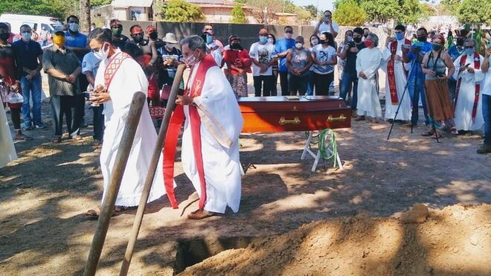
Mons. Adriano Ciocca entierra a Pedro Casaldáliga

"Ser solidario hasta la tumba con los indígenas y con los peones sin nombre, debe ser una elección que defina y continúe redefiniendo la posición de la Iglesia en el tiempo que vivimos"

"Fue en efecto una experiencia muy interesante, ver cómo un hombre que buscaba vivir despojado, vivir al lado de los pequeños, de una manera totalmente desprendida de tantas cosas materiales, honores y todo"

"Este legado, de una Iglesia que sea de los pobres y que ve la realidad y la interpreta desde el punto de vista de los pobres es fundamental"

"El legado que dejó, tenemos que vivirlo, y tenemos que preservar esta memoria revolucionaria, como él mismo dijo, o memoria subversiva, no dejando que se pierda el acerbo, tanto físico como intelectual, así como espiritual, de Pedro"
13.08.2020 Luis Miguel Modino, corresponsal en Brasil
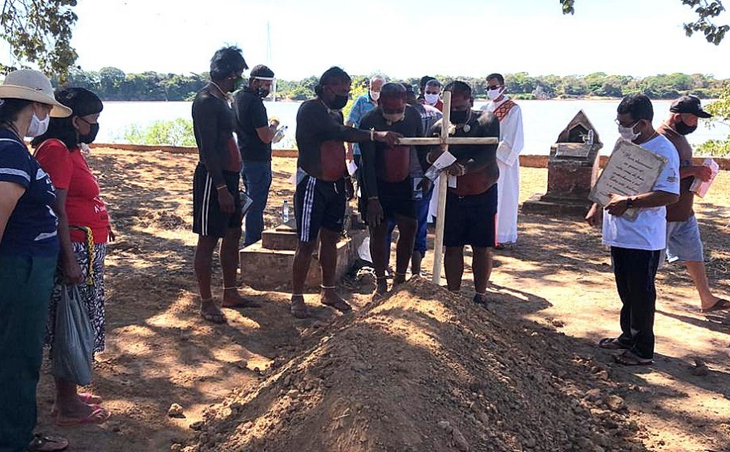
Pedro estará para siempre tal como vivió, entre los pobres. Era "un hombre que buscaba vivir despojado, vivir al lado de los pequeños, de una manera totalmente desapegada de tantas cosas materiales, honores y todo”. Así es como Monseñor Adriano Ciocca, obispo de la Prelatura de São Félix de Araguaia, define al que fue su primer obispo, alguien que tenía "un estilo de vida profundamente evangélico".
Podemos decir que la tumba de tierra, a la orilla del río Araguaia, ya se ha convertido en un icono. El hecho de "ser solidario hasta la tumba con los indígenas y con los peones sin nombre, debe ser una elección que defina y continúe redefiniendo la posición de la Iglesia en el tiempo que vivimos", según Monseñor Adriano, que ve como un gran desafío el preservar el legado físico, intelectual y espiritual de Pedro.
El obispo ha quedado muy marcado por el momento, "no todos los días se acompaña el entierro de un santo". Destaca la presencia de un pueblo que no ha olvidado la vida de Pedro, la presencia de los indígenas del pueblo Xavante. La memoria de Pedro, profeta hasta el final de su vida, que también firmó la Carta al Pueblo de Dios de 152 obispos brasileños el mes pasado, es una llamada que muestra que "la Iglesia en estos momentos no puede renunciar a ser profeta, a hablar desde el Evangelio, a hablar desde el ejemplo de Cristo".
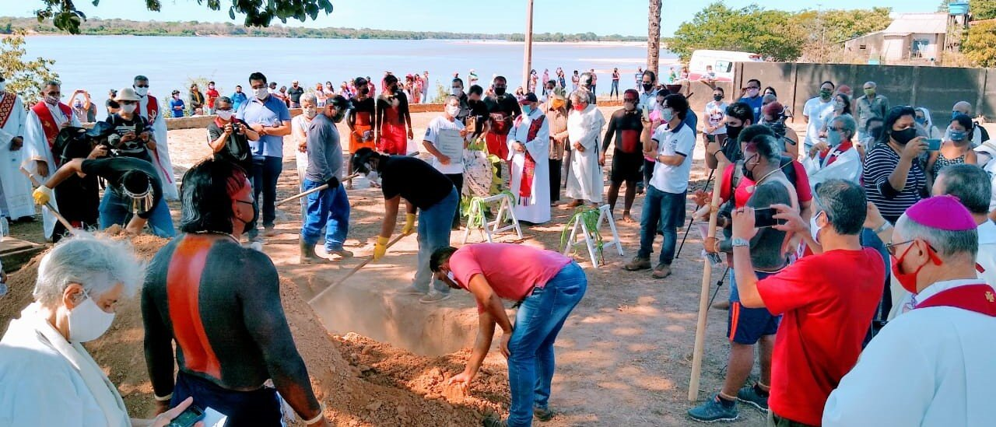
¿Cómo definiría todo lo que ha sucedido en los últimos días con la muerte de Don Pedro?
En primer lugar, debo decir que, en los últimos tiempos, Don Pedro era de una fragilidad que era dolorosa de ver. Era sólo una pequeña cosa, sólo piel y hueso, tenían que alimentarlo, no tenía más autonomía. Cuando despertaba, conocía a la gente, pero ya no podía expresarse, para él debió ser terrible que ya no pudiera expresarse, un hombre tan comunicativo, tan apasionado como él. Fue doloroso y triste verlo en esta situación.
Cuando tuvo el problema respiratorio, que fue internado en el hospital de São Félix, los médicos se dieron cuenta de que esta vez la crisis era mucho más grave y que la condición de fragilidad era tan grave que no tenía ninguna posibilidad. Así que lo llevaron a Batatais, y creo que fue incluso una gracia, porque le dio la posibilidad de en el traslado de su cuerpo, de Batatais a São Félix, pasar de nuevo por una parte de la Prelatura, especialmente por algunos lugares que son particularmente significativos dentro de la vida y la historia de la Prelatura, y de él personalmente.
Ribeirão Cascalheira, con el Santuario de los Mártires, el lugar donde fue asesinado el Padre João Bosco Burnier. Serra Nova Dourada, que fue el lugar de una feroz lucha entre los pequeños propietarios y el latifundio, y que con la ayuda decisiva de la Prelatura y de Don Pedro, ellos pudieron conseguir un lugar para vivir, y luego la llegada a San Félix, que es el lugar donde vivió y ejerció su propio ministerio durante más de 50 años, porque incluso después de su jubilación, el obispo de São Félix es Pedro.
Personalmente, ¿cómo vivió este momento?
Debo decir que no todos los días se acompaña el entierro de un santo. Fue en efecto una experiencia muy interesante, ver cómo un hombre que buscaba vivir despojado, vivir al lado de los pequeños, de una manera totalmente desprendida de tantas cosas materiales, honores y todo, como fue reconocido por una multitud de personas, que conocían y percibieron la calidad de su estilo de vida, un estilo de vida profundamente evangélico.
Fue una experiencia interesante, el problema es que en estos días hay un torbellino de gente, de eventos, de comunicaciones, que no me han permitido concentrarme como hubiera querido, por encima de lo que ha sido la experiencia de este momento, de estos días. Pero aún así, fue hermoso ver que el pueblo no olvida a quién le dio la vida. La presencia de los indios Xavantes fue también muy significativa, y también el hecho de que pudo cumplir su último deseo de ser enterrado en el antiguo cementerio, cerca del río Araguaia, junto con los antiguos Karajás y los peones sin nombre, a los que vio morir y enterró por docenas, justo al comienzo de los años de su ministerio.
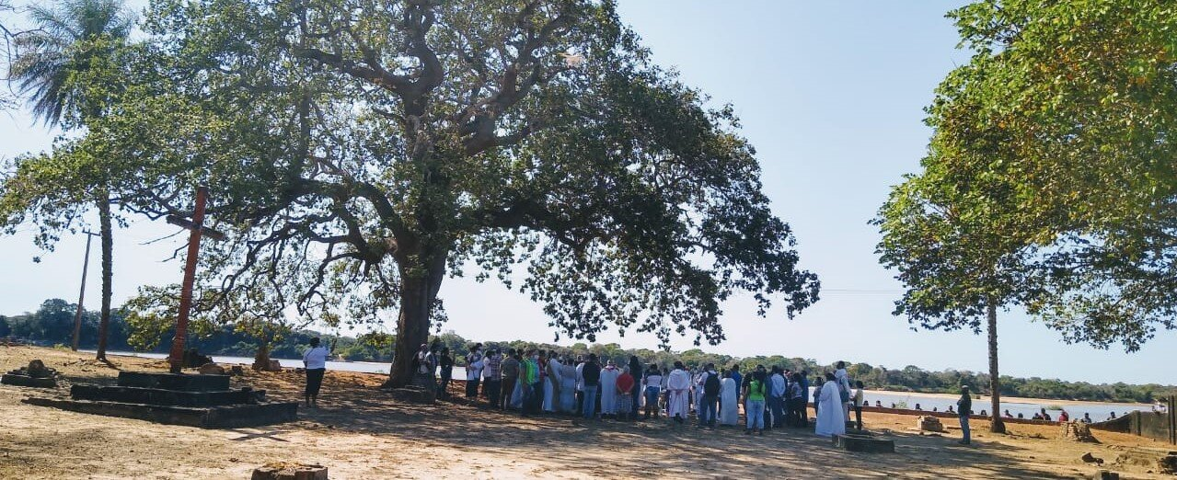
De todo lo que vivió estos días, ¿qué fue lo que más le sorprendió?
Es difícil, repito, decir lo que más me sorprendió porque fue una experiencia, creo que única, como dije. Acompañar el entierro de un santo es algo que no sucede todos los días. No podría decir qué más, era todo el conjunto de cosas, que era algo nuevo y diferente, no recuerdo un entierro que tuviera las características de este entierro. Este entierro creo que fue un poco una muestra de lo que él vivió, y todos los momentos fueron bastante significativos. El hecho de que las vigilias fueran dirigidas, en su mayoría, por el propio pueblo, con oraciones, con testimonios, con cantos, fue algo muy hermoso, muy significativo.
Durante la celebración del funeral en São Félix, en su homilía, habló del legado de Pedro y de los retos para el futuro. ¿Cuáles son los desafíos que como obispo que fue de São Félix durante más de treinta años, Pedro deja para el futuro de la Prelatura, pero también para la Iglesia en Brasil y en el mundo?
Para la Prelatura, el desafío es mantener una identidad y un rostro para esta Iglesia que, al estar situada en una nueva frontera agrícola, ve un continuo cambio de gente. De las personas que ahora viven en el territorio y que han conocido a Pedro, creo que no hay más de un diez por ciento, la gran mayoría, han hayan muerto o se han trasladado a otros lugares, y muchas otras personas han venido. Para la Prelatura, mantener este perfil profético y mantener este estilo de Iglesia, de comunidades eclesiales de base, una Iglesia ligada al Evangelio y al pueblo, es un gran desafío.
Desde el punto de vista de los agentes, por el momento no tenemos un núcleo de agentes y animadores de las comunidades locales para poder definir y defender este rostro. La movilidad de los agentes aquí, diría que es casi espantosa. Comparo la región de aquí con una gran estación de autobuses, donde hay gente que entra y gente que sale todos los días, tanto entre la gente como dentro de la Iglesia, entre los agentes pastorales. Así que el reto de la Prelatura es ver cómo mantener este perfil con esta fragilidad de estructuras y también de personas que puedan asumir la causa y vivir la mística que Don Pedro vivió toda su vida.
Para la Iglesia, el legado que deja, creo que es más que evidente, una Iglesia que debe permanecer haciendo una elección, e incluso acogiendo a todos, y debe siempre acoger a todos y dialogar con todos, el lugar donde la Iglesia debe situarse, es con los pobres, como Yahvé, que es el Dios que liberó a los esclavos de la tierra de Egipto, como Jesús que nació en un establo de animales en Belén, que creció en una periferia de las periferias de Galilea, de Nazaret qué puede salir, y también el hecho de que eligió como compañeros, no a los intelectuales o a los poderosos, las élites de la época, sino a los pequeños.
Por lo tanto, este legado, de una Iglesia que sea de los pobres y que ve la realidad y la interpreta desde el punto de vista de los pobres es fundamental. Este es un recado y un legado que interesa a toda la Iglesia de Brasil y no sólo a la Iglesia de Brasil. Si la Iglesia abandona a los pobres, abandona a Cristo.
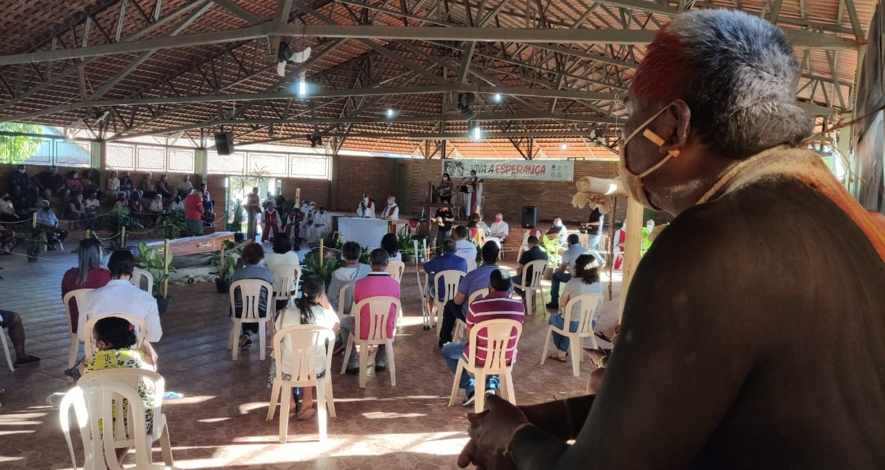
Pedro comenzó su ministerio episcopal escribiendo una famosa carta en la que denunciaba la situación de la Amazonía y de sus pueblos. También fue uno de los firmantes de la Carta al Pueblo de Dios que 152 obispos escribieron ante la realidad que se vive hoy en Brasil. Esto demuestra que fue un profeta desde el principio hasta el final de su ministerio episcopal. Para los obispos de Brasil, ¿qué significa esta dimensión profética, especialmente ahora, ante la realidad que vive Brasil?
Significa que si queremos ser la Iglesia de Jesús, el Pueblo de Dios, un pueblo de sacerdotes, reyes y profetas, tenemos que, en un momento de crisis, como el que estamos viviendo, crisis por la pandemia, pero también crisis por el caos social, político, económico en el que nos encontramos, la Iglesia en estos momentos no puede renunciar a ser profeta, a hablar desde el Evangelio, a hablar desde el ejemplo de Cristo. Esto es fundamental, y gracias a Dios que en estos días previos, un grupo de obispos tuvimos el coraje de asumir este compromiso y tratar de leer la realidad. Los que leen la carta, y la leen sin prejuicios, pueden ver que es una carta que no agrede a nadie, sino que simplemente presenta una lectura de la realidad, y esta lectura de la realidad es la lectura de la mayoría de nuestro pueblo.
La imagen de la tumba de Pedro se ha extendido por todo el mundo. Podemos decir que esta tumba, de tierra, a la orilla del Araguaia, se convierte en un icono para el futuro de la Iglesia. ¿Qué puede representar este icono?
Espero que, de hecho, esta elección extrema de Don Pedro, de ser solidario incluso en la tumba con los indígenas y con los peones sin nombre, sea una elección que defina y siga redefiniendo la posición de la Iglesia en el tiempo que vivimos. Esto es fundamental y creo que es un gesto muy importante, muy hermoso.
¿Qué queda para el futuro, para continuar caminando?
Ahora, el legado que dejó, tenemos que vivirlo, y tenemos que preservar esta memoria revolucionaria, como él mismo dijo, o memoria subversiva, no dejando que se pierda el acerbo, tanto físico como intelectual, así como espiritual, de Pedro. De eso, por supuesto, nos tendremos que ocupar y ya estamos tratando de dar los pasos en esta dirección.
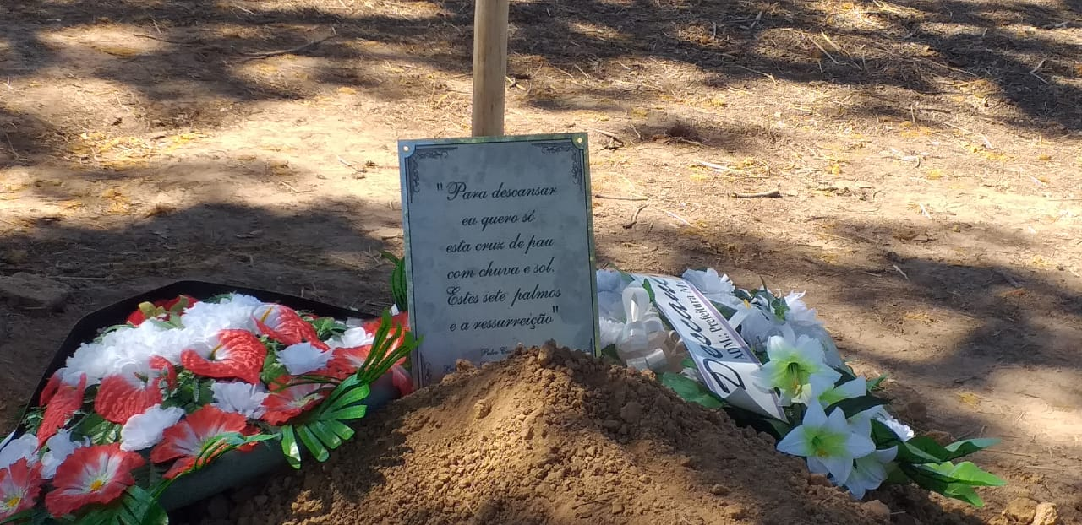
https://www.religiondigital.org/luis_miguel_modino-_misionero_en_brasil/Adriano-Ciocca-acompana-entierro-santo_7_2258844109.html

